系统环境

Nginx版本：nginx/1.8.1

Mysql 版本：5.1.35-log Source distribution

Php版本：php-5.2.10

系统：centos6.7

一、安装nginx

1、在nginx官方网站下载一个rpm包，下载地址是：http://nginx.org/en/download.html

wget http://nginx.org/packages/centos/6/noarch/RPMS/nginx-release-centos-6-0.el6.ngx.noarch.rpm

2、安装这个rpm包

rpm -ivh nginx-release-centos-6-0.el6.ngx.noarch.rpm

3、开始正式安装nginx

yum -y install nginx

4 、nginx的几个默认目录

whereis nginx

nginx: /usr/sbin/nginx /etc/nginx /usr/share/nginx

配置所在目录：/etc/nginx/

PID目录：/var/run/nginx.pid

错误日志：/var/log/nginx/error.log

访问日志：/var/log/nginx/access.log

默认站点目录：/usr/share/nginx/html

5 、常用命令

启动nginx：nginx

重启nginx：killall -HUP nginx

测试nginx配置：nginx –t

二、安装php

1.安装PHP：

yum list php php-fpm #列出php 和php-fpm 是否存在

yum -y install php php-fpm #安装php 和php-fpm软件包

2.启动php-fpm：

/etc/init.d/php-fpm start #1

service php-fpm start #2

3.修改nginx配置文件让PHP的请求转发到php-fpm所绑定的ip和端口上：

vi /etc/nginx/conf.d/default.conf #行[37-43]

去掉#号：

location ~ \.php$ {

root /usr/share/nginx/html;

fastcgi_pass 127.0.0.1:9000;

fastcgi_index index.php;

fastcgi_param SCRIPT_FILENAME $document_root$fastcgi_script_name;

include fastcgi_params;

}

验证是否处理请求PHP文件：

vi /usr/share/nginx/html/info.php

<?php

phpinfo();

访问IP网址：

<http://192.168.184.130/info.php>

三、安装mysql

yum list mysql mysql-server #搜索mysql数据包

yum -y install mysql mysql-server #不需要提示安装

查看mysql mysql-server是否存在：

which mysql #查看mysql是否存在

which mysqld_safe #查看mysqld_safe是否存在

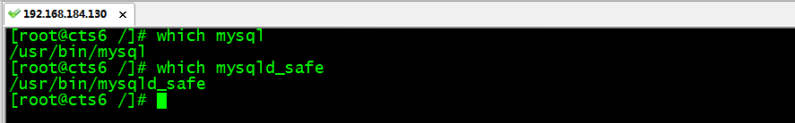

-------------------------------------------------------

mysql_install_db #mysql初始化，在mysql中建立起系统表

mysqld_safe & #启动mysql

ps -ef | grep mysqld #mysqld 是否存在

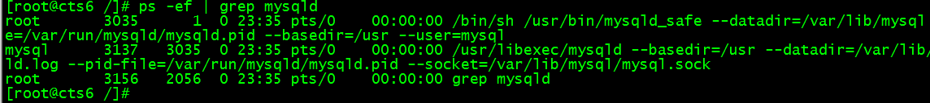

----------------------------------------------

mysql -uroot #链接进入mysql数据库

Ctrl-C -- exit! #退出终端

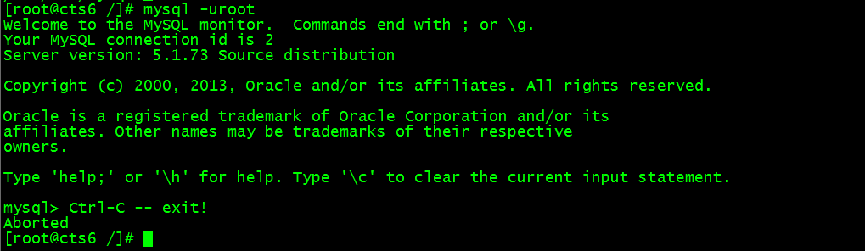

四、安装php对mysql操作的扩展

yum -y install php-mysql #安装php-mysql 扩展

service php-fpm restart #重启php-fpm进程

检查是否可以通过php操作mysql数据库：

vi /usr/share/nginx/html/db.php

<?php

@mysqli_connect("localhost","root","","mysql") or die("connect mysql failed\n");

echo "connect ok\n";

---------------------------------------------------------

php /usr/share/nginx/html/db.php #用命令行执行php



http://192.168.184.130/db.php #在浏览器执行

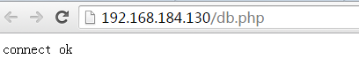

/etc/init.d/mysqld stop #停止mysql进程[1]

service mysqld stop #停止mysql进程[2]

--------------------------------------------------

php /usr/share/nginx/html/db.php #用命令行执行php

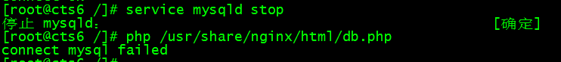

http://192.168.184.130/db.php #在浏览器执行

